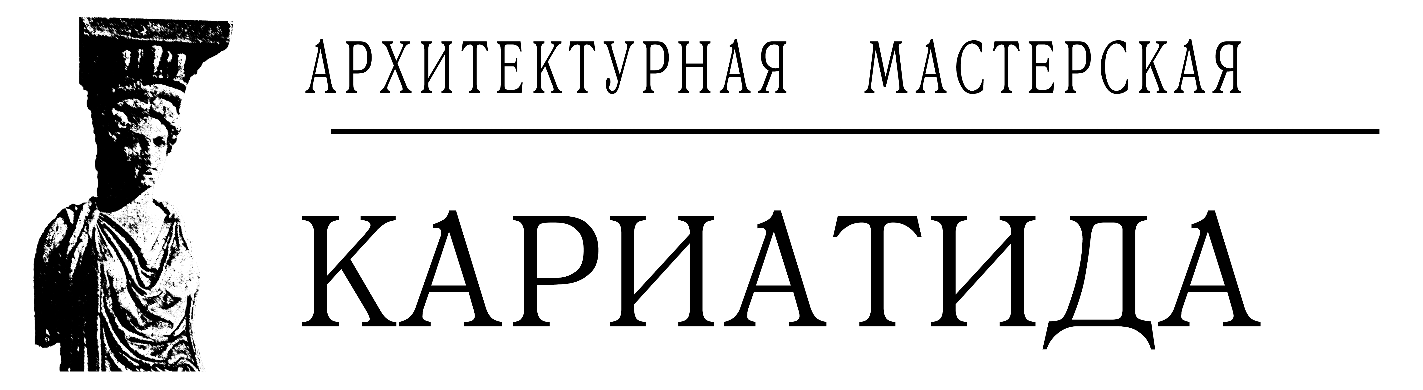

ПРАВИЛА ЗЕМЛЕПОЛЬЗОВАНИЯ И ЗАСТРОЙКИ
ОСТАПОВСКОГО СЕЛЬСКОГО ПОСЕЛЕНИЯ
ШУЙСКИЙ МУНИЦИПАЛЬНОГО РАЙОН
ИВАНОВСКОЙ ОБЛАСТИ

ПОЯСНИТЕЛЬНАЯ ЗАПИСКА

Иваново 2016 г.

Заказчик: Администрация Остаповского сельского поселения
Шуйского муниципального района Ивановской области

ПРАВИЛА
ЗЕМЛЕПОЛЬЗОВАНИЯ И ЗАСТРОЙКИ
ОСТАПОВСКОГО СЕЛЬСКОГО ПОСЕЛЕНИЯ
ШУЙСКОГО МУНИЦИПАЛЬНОГО РАЙОНА
ИВАНОВСКОЙ ОБЛАСТИ

ПОЯСНИТЕЛЬНАЯ ЗАПИСКА

Директор О.Н.Орешина

Иваново 2016

